Запрет на редактирование:

Код:

&НаКлиенте
Процедура ПодразделениеОткрытие(Элемент, СтандартнаяОбработка)
Элементы.Подразделение.Редактирование = Ложь;
Элементы.Должность.Редактирование = Ложь;
КонецПроцедуры

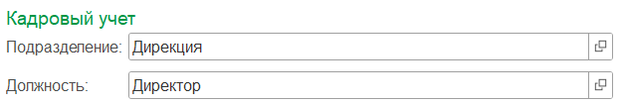

Задание с приказом:

Код:
Процедура ОбработкаПроведения(Отказ, РежимПроведения)
// Получаем объект должности по наименованию
ДолжностьОбъект = Справочники.Должности.НайтиПоНаименованию(Должность);

Если ДолжностьОбъект <> Неопределено Тогда
Если ДолжностьОбъект.КоличествоСтавок > 0 Тогда
Для Каждого Строка из ПлановыеНачисления Цикл
Если Строка.ВидНачисления.Наименование = "Должность.Оклад" Тогда
Если Строка.Сумма < ДолжностьОбъект.МинимальныйОклад Или Строка.Сумма > ДолжностьОбъект.МаксимальныйОклад Тогда
Отказ = Ложь;
Возврат; // Прерываем выполнение процедуры, если условие не выполнено
КонецЕсли;
КонецЕсли;
КонецЦикла;

// Получаем объект сотрудника
Сотрудник1 = Сотрудник.ПолучитьОбъект();
Сотрудник1.Родитель = Справочники.Сотрудники.НайтиПоНаименованию("РАБОТАЮЩИЕ");
Сотрудник1.Подразделение = Подразделение;
Сотрудник1.Должность = ДолжностьОбъект;
Сотрудник1.Записать();
Иначе
Отказ = Истина; // Если нет ставок, отклоняем
КонецЕсли;
Иначе
Отказ = Истина; // Если должность не найдена
КонецЕсли;
КонецПроцедуры

Процедура ОбработкаУдаленияПроведения(Отказ)
// Получаем объект сотрудника
Сотрудник1 = Сотрудник.ПолучитьОбъект();
Сотрудник1.Родитель = Справочники.Сотрудники.НайтиПоНаименованию("УВОЛЕННЫЕ");
Сотрудник1.Подразделение = Неопределено;
Сотрудник1.Должность = Неопределено;
Сотрудник1.Записать();
КонецПроцедуры

При проведении приказа о приеме сотрудник автоматически переместился в группу Работающие:

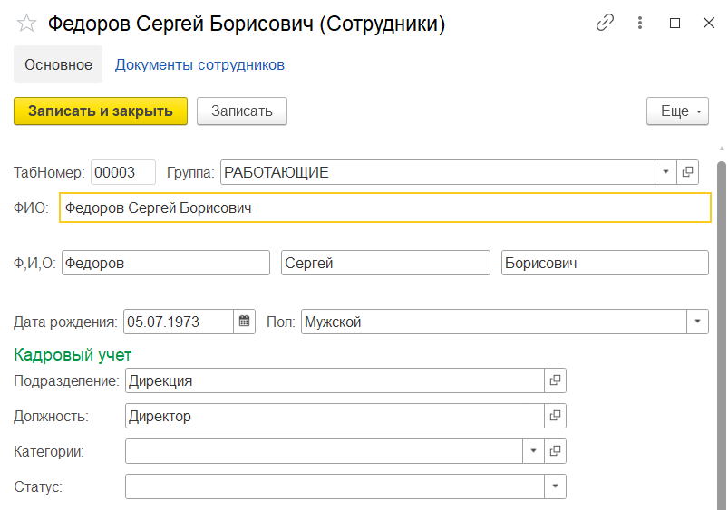

При условии того, что оклад ставиться меньше, чем предписанный, появляется сообщение об ошибке:

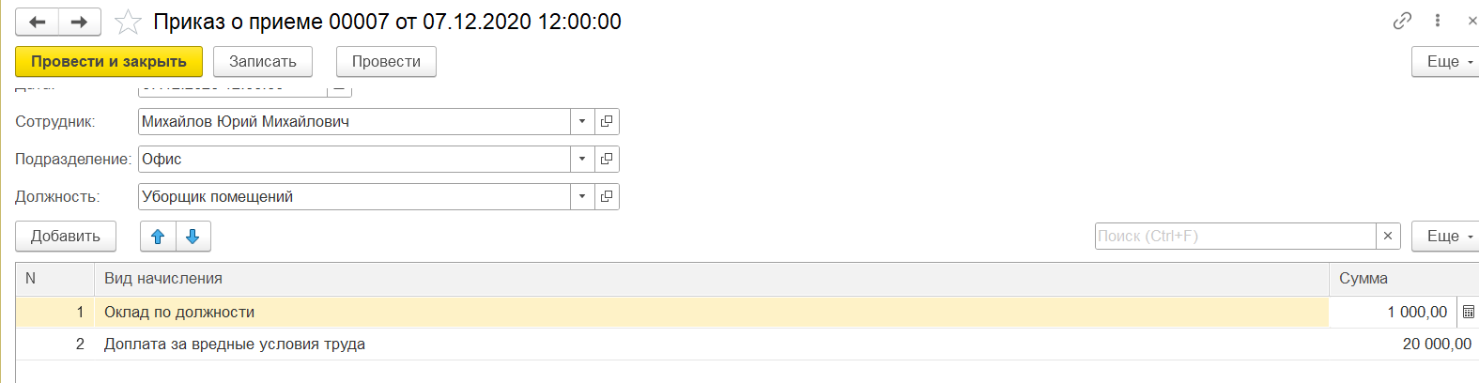

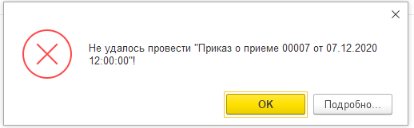

При распроведении приказа о приеме сотрудник автоматически вернулся в группу УВОЛЕННЫЕ. Записи должность и подразделение так же исчезли так же исчезли

